
METODICKÝ LIST PRO ZŠ
Pro zpracování vzdělávacích materiálů (VM)v rámci projektu EU peníze školám
Operační program Vzdělávání pro konkurenceschopnost

Projekt: Moderní výuka

Registrační číslo: CZ.1.07/1.4.00/21.3192

Číslo DUM: VY_32_INOVACE_5.2.08

Jméno autora: Mgr. Jarmila Gécová

Datum, období kdy byl vytvořen: září 2011

Název práce: K. J. Erben – Svatební košile

Předmět, pro který je VM určen: Čj literatura

Ročník, pro který je VM určen 8.

Časová dotace: 1 h

Vzdělávací oblast, tematický okruh, téma:
Český jazyk a literatura
Od romantismu k moderní literatuře
K. J. Erben – Svatební košile

Metodický list, anotace- výstižný popis způsobu použití VM ve výuce:
Materiál je pracovním listem k literárním textům.

Pomůcky: portréty spisovatelů, Čítanka pro 8. Roč., Josef Soukal – Metodická příručka k čítankám


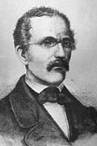
Karel Jaromír Erben – Svatební košile
1
VY_32_INOVACE_5.2.08
(*1811 - +1870)
2
- narozen v Miletíně u Hořic v Podkrkonoší, chudý původ
- hlavní archivář města Prahy, redigoval Pražské noviny
- spisovatel Národního obrození – sběratel pohádek, písní, pověstí a říkadel, tvůrce balad
- spřátelil se s K. H. Máchou
- onemocněl tuberkulózou za studií
- tvůrce balad – lyrickoepická, převážně pochmurná báseň s dějem, který vyústí v tragický konec

KYTICE – základ sbírky tvoří dvanáct balad, kterým věnoval 20 let tvůrčího úsilí
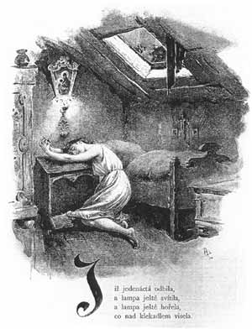
- ve svých baladách se soustřeďuje na otázku vztahů mezi lidmi a problém viny
3
a trestu
Svatební košile
dívka - osamocená, všichni blízcí jí zemřeli
- nejvíce touží po návratu milého z ciziny
Motiv viny – v modlitbě k Panně Marii se dívka rouhá:
trest – spočívá v tom, že dívka prožívá děsivé chvíle s kostlivcem
Dramatičnost situace autor vyjadřuje – větami zvolacími, neúplnými, citoslovci:
„Ach, proboha! Ten kostel snad! To není kostel, to můj hrad! Ten hřbitov – a těch křížů řad? To nejsou kříže, to můj sad!

Napětí vyvolává také kontrast mezi dívčinými otázkami a tím, jak zlobně jí odpovídá umrlec.

Anafora – „Již jsem košile ušila, již jsem je v truhle uložila, již moje routa v odkvětě…“

Zvukomalba – „Ostřice dívku ubohou, břitvami řeže u nohou…“

Šťastný konec – dívka odčiní svou vinu pokáním: „Nehodně jsem tě prosila,
ach, odpusť, co jsem zhřešila…“

Poučení – ………………………………………………………………………………

Prvky typické pro lidovou slovesnost – kostlivec jako příklad fantastické bytosti - trojí opakování
1http://www.publicimages.org/freeimage/ViewImage.aspx?imageId=1723299,2http://www.knihovnatr.cz/akce.htm,3http://bohemica.free.fr/auteurs/erben/svatebni_kosile.htm

